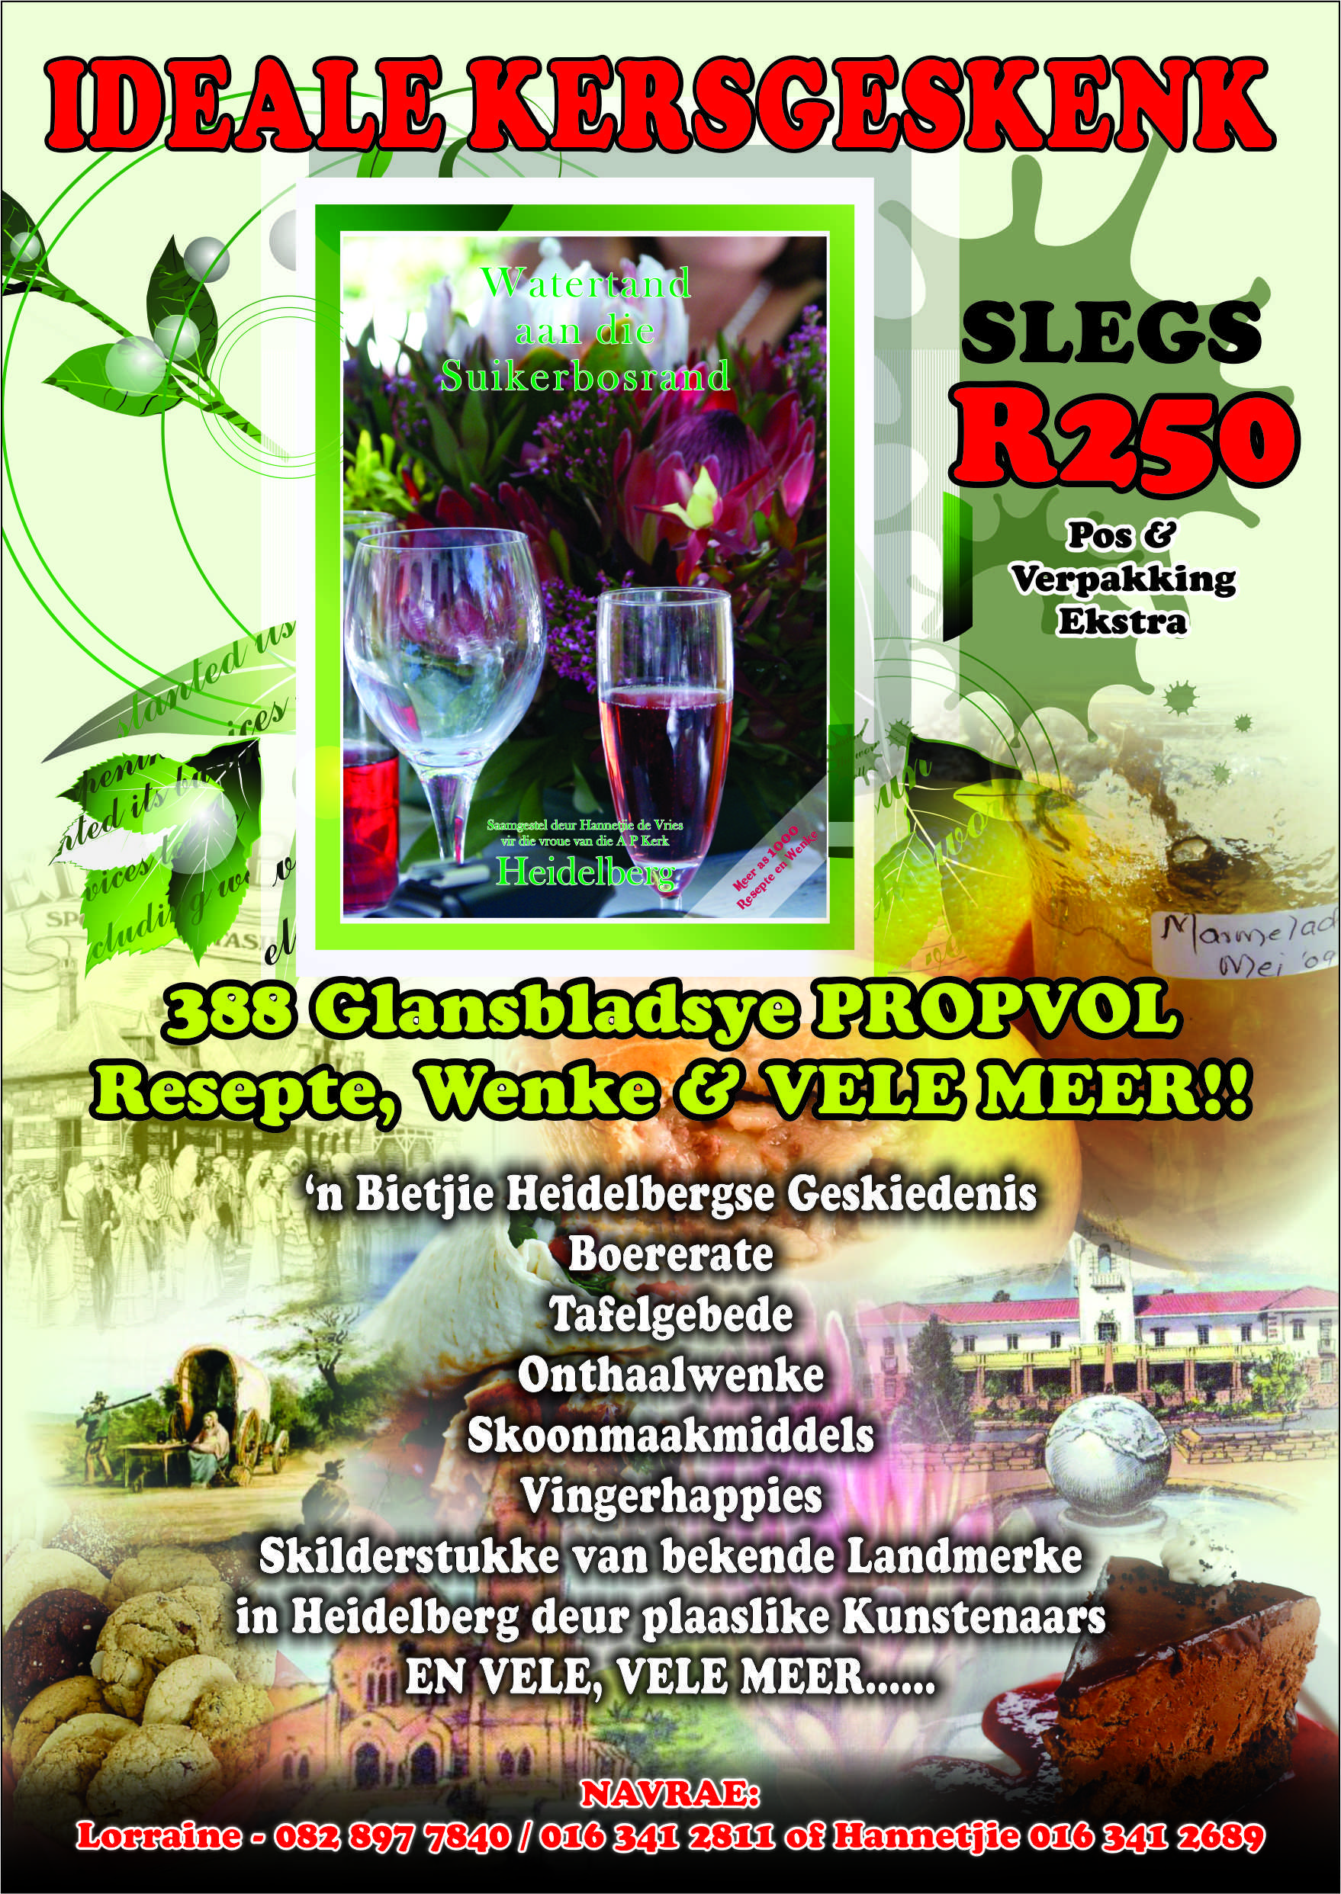

WATERTAND AAN DIE SUIKERBOSRAND
16 Jaar terug het die susters van die AP Kerk Heidelberg ‘n resepteboek saamgestel bestaande uit
68 A4 bladsye vol beproefde resepte van die gemeente susters.

Hierdie boek het egter nie voldoen aan die vereistes van ons nuwe generasie nie en daar is besluit dat hierdie boek aangevul moet word en ‘n nuwe rokkie moet aantrek.

Toe ons eers begin, was daar geen keer nie. Wat eers net ‘n resepteboek sou wees, het ontwikkel in ‘n lywige pragboek wat ook die kultuur / erfenis van die Suikerbosrand weergee.

Hierdie resepteboek bevat iets vir almal, van nagenoeg 1000 watertand resepte, wenke, grootmaat resepte, boererate en tafelgebede. ‘n Baie spesiale afdeling vir die spysenier en ook ‘n illustratiewe agtergrond oor die ou Heidelberg en sy vroeë inwoners.

Baie moeite is gedoen om navorsing te doen oor die geskiedenis van Heidelberg en in die proses is daar baie interessante brokkies afgekom wat nie algemeen bekend is nie, bv. Dat ‘n voormalige Eerste Minister van Suid Afrika, Dr. D F Malan, in 1905 vir ‘n paar maande as hulp prediker op Heidelberg waargeneem het.
Op 23 Oktober 1927 met die onthulling van die Konsentrasiekamp Monument was Dr. A G Visser en Eugene Marais – wat albei ten tye op Heidelberg gewoon het – deel van die program. Die 2de strofe van die gedig, wat Dr. A G Visser vir die geleentheid geskryf het, is ongeveer 50 jaar later deur die Heidelbergse Kultuur Vereniging op ‘n huldigingssteen gegraveer.

“Blomme van ‘n later lente
Laat die boodskap weet;
Sê in liefde aan ons dode
Ons het nie vergeet”

Kunstenaars, wat in Heidelberg woonagtig is, is aangemoedig om landmerke van die dorp en omgewing te skilder, wat geplaas is saam met hulle gunsteling resep, wat behoorlik afgebedel is.
Kunstenaars wat vroeër woonagtig was in Heidelberg, se kunswerke word ook in die resepteboek weergegee.

Tydens die saamstel van hierdie troetelkind van ons is daar baie gebid oor die pad vorentoe. Toe die boek voltooiing nader, moes daar ernstig besin word oor die druk en bind van ‘n boek van hierdie formaat. Die vraag was of ons alles self moet doen of moet daar van ‘n professionele drukker gebruik gemaak word, wat die drukwerk op glanspapier sal doen. Kostes was natuurlik ‘n groot struikelblok, maar hier het die Here ook voorsien. “Conqueror Sleepwaens” se eienaars het die nodige fondse vir die druk van ons eerste 300 eksemplare geskenk.

Ons eerste druk het spoedig uitverkoop en nog steeds was daar aanvraag vir ons Resepteboek. Wat nou gemaak. Kwotasies is gekry en om dieselfde prys te kry moes ons 1000 eksemplare laat druk. Na baie kniewerk en ‘n helpende hand wat die nodige fondse voorgeskiet het, is daar besluit om die reuse sprong te neem en het ons voortgegaan met die projek.

Daar is reeds heelwat van die 2de druk verkoop maar daar is nog heelwat voorraad beskikbaar vir diegene wat een wil bekom vir ‘n Kers- Verjaarsdag- of Trougeskenk ‘n spesiale persoon.

ADVERTENSIE

WATERTAND AAN DIE SUIKERBOSRAND

Hierdie lywige resepteboek is 380 bladsye van pure lees- en kookgenot, gedruk op duursame glanspapier en gebind met ‘n ringbinder om gebruik te vergemaklik.
Dit bevat iets vir almal, van watertand resepte, wenke, boererate, riglyne vir die spysenier en nog vele meer.

Ge-illustreerde agtergrond oor die ou Heidelberg en sy vroeë inwoners asook afdrukke van skilderye van plaaslike kunstenaars met hul geliefkoosde resepte daarby.

Soek u ‘n besonderse geskenk vir iemand. Dan is hierdie boek jou antwoord teen die winskopie prys van R300.00 (Pos en verpakking ingesluit)

Vir bestellings

Afrikaanse Protestantse Kerk
Heidelberg
E-pos heidelberg@apk.co.za
Tel. (016) 341 2811 / (016) 341 2689
Sel. 082 897 7840

